Městský klub mládeže Adamov

Družstevní 1, Adamov

www.adamov.cz
mkm@adamov.cz
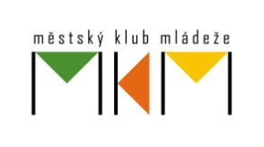

Vás Vás zve na společnou akci se Zlatou zastávkou Adamov
v pátek 1. 7. 2016
na
Prázdninovou vodní přestřelku
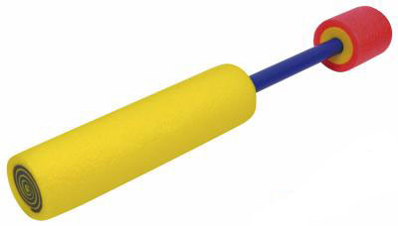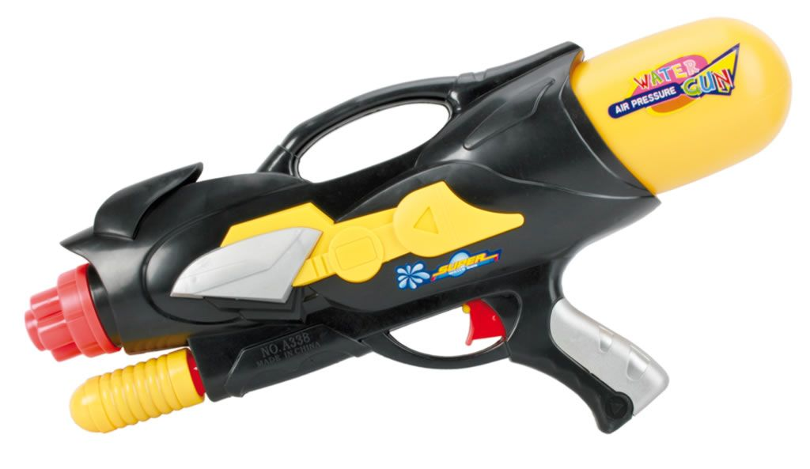

Sraz ve 14:30 hodin na terásce před MKM.
Podle počtu účastníků zvolíme vhodné místo pro přestřelku.
Vodní pistolky a děla s sebou.

